财政部统一报表（离线端）
企业财务会计决算报表、经济效益月度快报
简明操作手册

财政部资产管理司
财政部信息网络中心

二零二零年十二月

目录
第一章 系统安装及任务管理 3
1.1 安装 3
1.2 软件卸载 5
1.3 任务管理 5
第二章 基层单位填报 8
2.1 数据录入 8
2.1.1 界面简介 8
2.1.2 切换时期 8
2.1.3 填写封面 9
2.1.4 数据填写 10
2.1.5 撤消和删除 12
2.1.6 审核与运算 12
2.1.7 其他辅助功能 13
2.2 报表打印 14
2.3 数据传出 15
2.4 导出Excel文档 16
第三章 管理单位填报 17
3.1 录入本级报表 18
3.2 下级数据装入 18
3.2.1 数据装入 18
3.2.2 更新参数 19
3.2.3 单位重复装入问题 19
3.3 公式审核 20
3.3.1 执行审核 20
3.3.2 审核结果查看 21
3.4 汇总数据 22
3.4.1 完全汇总 22
3.4.2 节点汇总 23
3.4.3 选择汇总 25
3.5 树形结构维护 25
3.6 报表打印 26
3.7 数据传出 26
3.8 导出Excel文档 26

第一章 系统安装及任务管理

安装
原则上所有企业应在统一报表网报中完成“企业财务会计决算”、“企业经济效益月报”相关数据的填报，不宜使用网报的单位，可以安装“财政部统一报表系统”离线端软件。在开始使用系统之前，首先要进行系统安装。
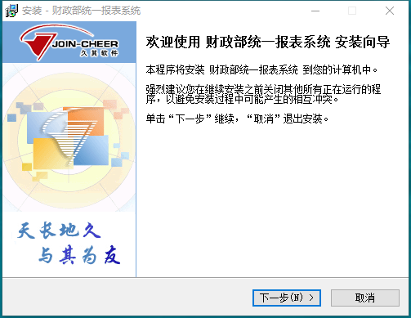
图 1.1-1 系统安装界面
- 双击“统一报表离线安装程序.exe”，进入安装向导界面，如图 1.1-1所示；
- 单击“下一步”按钮，默认安装路径为“C:\Program Files\JoinCheer\财政部统一报表系统”，用户也可通过单击“浏览”按钮，在弹出的窗口中改变安装路径，一般情况下只需选择默认路径即可，设置好路径后，单击“下一步”按钮；
- 进入“选择文件夹”窗口，单击“下一步”按钮；
- 进入“选择附加任务”窗口，单击“下一步”按钮，再单击“安装”按钮，系统将根据用户指定的路径开始安装。
系统安装完成后，会在桌面上自动创建软件的快捷方式并在“开始”菜单中增加程序文件夹“财政部统一报表系统”。
用户可使用多种方式启动软件：
- 双击桌面上的快捷方式“财政部统一报表系统”；
- 选择【开始/程序/财政部统一报表系统/财政部统一报表系统】；
- 进入系统的安装路径下，双击执行程序“ReportE.exe”。

- 系统安装完成后，双击桌面快捷方式进入系统，单机“装入”按钮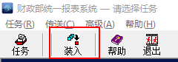，选择任务参数“2020年度企业财务会计决算报表参数.jio”或“2021年国有企业经济效益月报报表参数.jio”进行安装，如图 1.1-2所示：

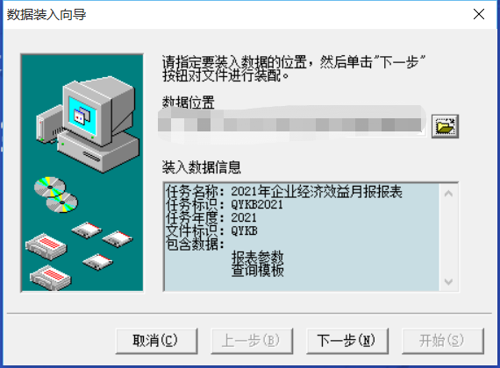
图 1.1-2 任务参数安装界面
- 勾选相关选项后单击“下一步”，如图 1.1-3所示：
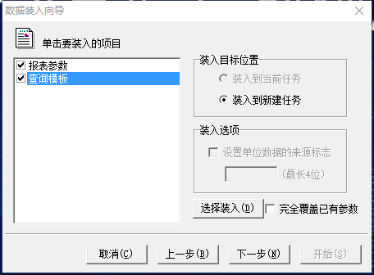
图 1.1-3 任务参数安装界面
- 如果该任务已经安装过，那么在安装任务的过程中，会出现任务路径已经存在的提示，因为任务标识在同一安装路径下不能重复。
- 单击“开始”进行安装，任务安装完毕后，单击“确定”按钮，结束安装。

软件卸载
如果要卸载“财政部统一报表系统”，只要选择【开始/程序/财政部统一报表系统/卸载财政部统一报表系统】，弹出确认对话框，单击“是”将启动卸载程序，卸载完成后单击“确定”即可。软件卸载后，任务数据仍被保留，只要重新安装本系统，便可对原有数据进行管理、应用。

任务管理
任务可以指一次数据收集工作，也可以是一套具有共同属性的报表，一个任务对应一套报表及报表数据。
任务管理中可以进行任务的修改、切换等操作。进行数据收集的第一步是创建一个任务，即在硬盘中创建一个存储数据的文件夹。
在本系统中，所有操作都是针对任务所进行的，由于在任务管理中可以存放多个任务，因此为避免用户使用混淆，首先需选定一个当前任务（当前系统中正在进行处理的任务）。操作:
单击主菜单“任务”中的下拉菜单“任务管理”，弹出窗口如图 1.3-1所示：
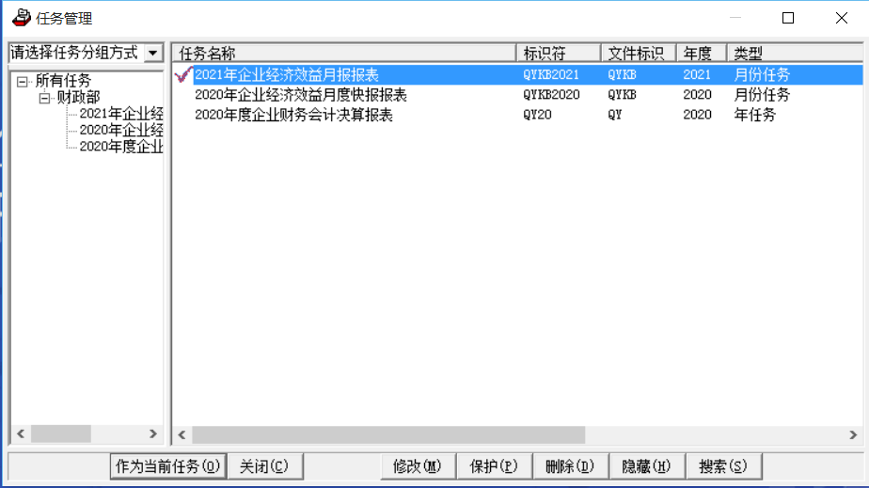
图 1.3-1 任务管理
- 选择当前任务
在任务列表中，选择任务单击按钮即可，或者直接双击需要选择的任务。
- 删除任务
将当前光标所定位的任务删除，选择任务后单击按钮，删除前需输入任务标识符，以核实将要删除的任务，防止误删。
- 隐藏任务
隐藏任务并非删除任务，只是将不需要操作的任务暂时隐藏，使其不在任务管理的列表中显示出来，任务文件仍然保存在硬盘中，选择任务后单击按钮即可。隐藏后的任务，可使用“搜索”功能，再将其加入到任务管理列表中。
- 搜索任务
用于将本机上的其他任务加入到系统的任务管理中。
- 单击按钮，弹出图 3-2所示的任务搜索窗口：
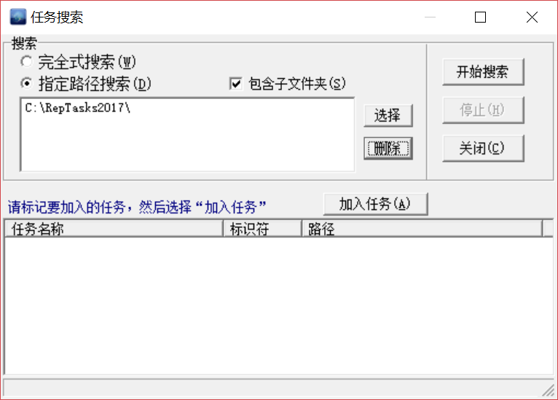
图 3-2 任务搜索
搜索窗口中的按钮功能解释如下：
- 指定路径搜索：搜索方式的一种，搜索指定路径下存在的任务，其特点是搜索范围小、速度快；
- 完全式搜索：搜索方式的一种，搜索硬盘中存在的所有任务；
- 包含子文件夹：选中此项，则表示搜索时一并搜索指定路径中的各层子文件夹；
- 加入任务：将复选框中有“√”标记的任务加入到图1.2-1所示的窗口中；
- 开始搜索：选择好路径后，单击此按钮将开始进行硬盘中的任务搜索；
- 停止：中止搜索的进行；
- 选择：当选择了“指定路径搜索”时，利用此按钮指定搜索的路径；
- 删除：将用光标定位的指定搜索路径删除，对原有文件不进行实际删除。
- 选择进行搜索的方式：“完全式搜索”和“指定路径搜索”，如果选择“完全式搜索”，单击“开始搜索”。如果知道任务存放的路径可以选择“指定路径搜索”，选择搜索的路径（默认为任务安装路径C:\RepTasks2019\）加快任务搜索速度；
- 然后在搜索结果中选择需要加入的任务，单击“加入任务”按钮即可。在搜索过程中，单击“停止”按钮可停止任务的搜索。
- 保护任务
为确保数据安全性，设置任务密码对任务进行保护，设置密码后，要对该任务进行操作时（进入任务、修改任务、删除任务），系统要求输入正确的密码。操作：在任务列表中选择要保护的任务，单击“保护”按钮，在弹出的对话框中输入口令和确认口令，单击“确定”按钮即可。如果要取消保护，只要单击“保护”按钮，输入“旧口令”，“新口令”和“确认”为空即可。
单击按钮，关闭任务管理窗口返回系统主界面。

第二章 基层单位填报
本文中所指基层单位，是指最下级预算单位，它只负责填报本单位数据，不需要汇总、审核下级单位数据。其操作流程比较简单，主要是数据录入、审核和传出。以下将按照操作流程，逐项介绍相关功能。

数据录入

界面简介
单击【录入/数据录入】或单击主界面中的快捷按钮，进入数据录入界面，如图 2.1-1所示：
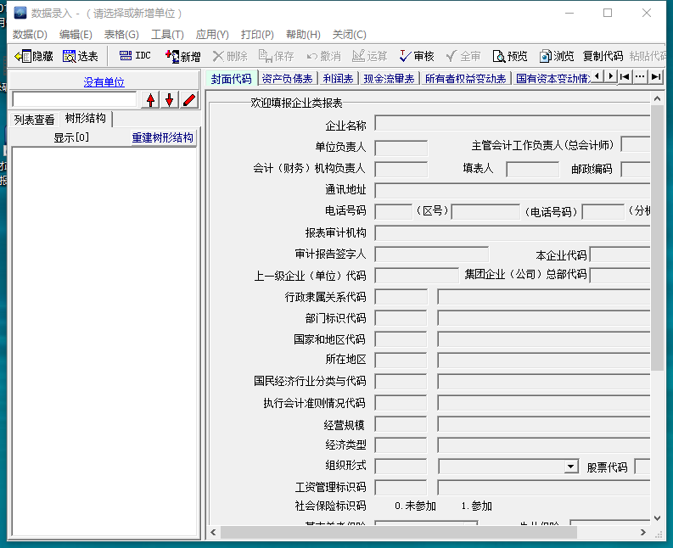
图 2.1-1 数据录入界面
界面上部为功能菜单和快捷按钮，左侧显示单位目录（单位列表和树形结构），右侧为数据填录区。
注意，未填录数据时，录入界面的单位列表区为空，右侧的数据填录区可以查看表样，但不能录入任何数据。

切换时期
在主界面单击【任务/选择月份】或在数据录入界面点击按钮，进入月份选择页面，如图 2.1-2所示：
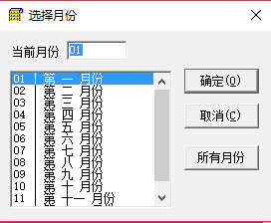
图 2.1-2 数据录入界面
在其中可以选择当前要录入或处理的具体时期。

填写封面
“封面代码”是用来存储每个单位基本信息的，是软件用来区分不同单位的主要手段，封面中的所有代码信息，也是后期对于数据进行汇总、分析的主要依据。
进行报表填报前，必须先录入封面信息，否则无法填表。封面代码的录入方法如下：
- 选择封面代码页签，单击按钮或选择【数据/新增】，激活封面代码页；
- 根据实际情况，在封面代码中录入单位的基本信息，要填写某一项内容，首先将光标定位于该字段的编辑框，填写完一个字段按回车键，光标自动切换到下一个字段。
- 枚举项指封面代码中带下拉箭头的项，其录入方法为：单击下拉箭头，弹出下拉列表，从下拉列表中选择要填入的内容即可，一般枚举项必须进行填写，有些枚举项，只能选择下拉选项中最明细的一级。
本企业代码：填写统一社会信用代码中的第9至17位，共计9位。社会统一信用代码编码结构如图 2.1-3所示。
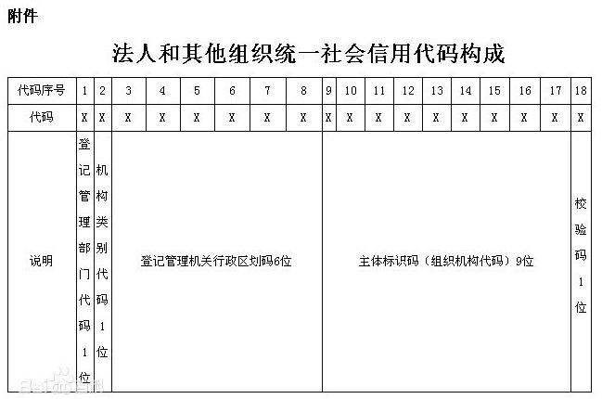
图 2.1-3 统一社会信用代码构成
- 本企业代码共计9位，最后一位为校验位，由前8位计算得出，需要满足IDC校验规则。软件提供IDC代码生成功能。点击，弹出“单位代码编辑器”，输入8位代码，将自动计算生成一个符合IDC校验规则的9位组织机构代码。
- 封面信息填录完毕后，点击按钮保存数据，封面信息的填写必须完整、规范，保存时软件会对封面进行审核，审核不通过将不能保存。

数据填写
封面信息录入、审核通过，保存封面信息后，将会在左侧单位列表区看到一条单位信息。此时可以开了报表的录入。
表格录入区域如图 2.1-4所示：
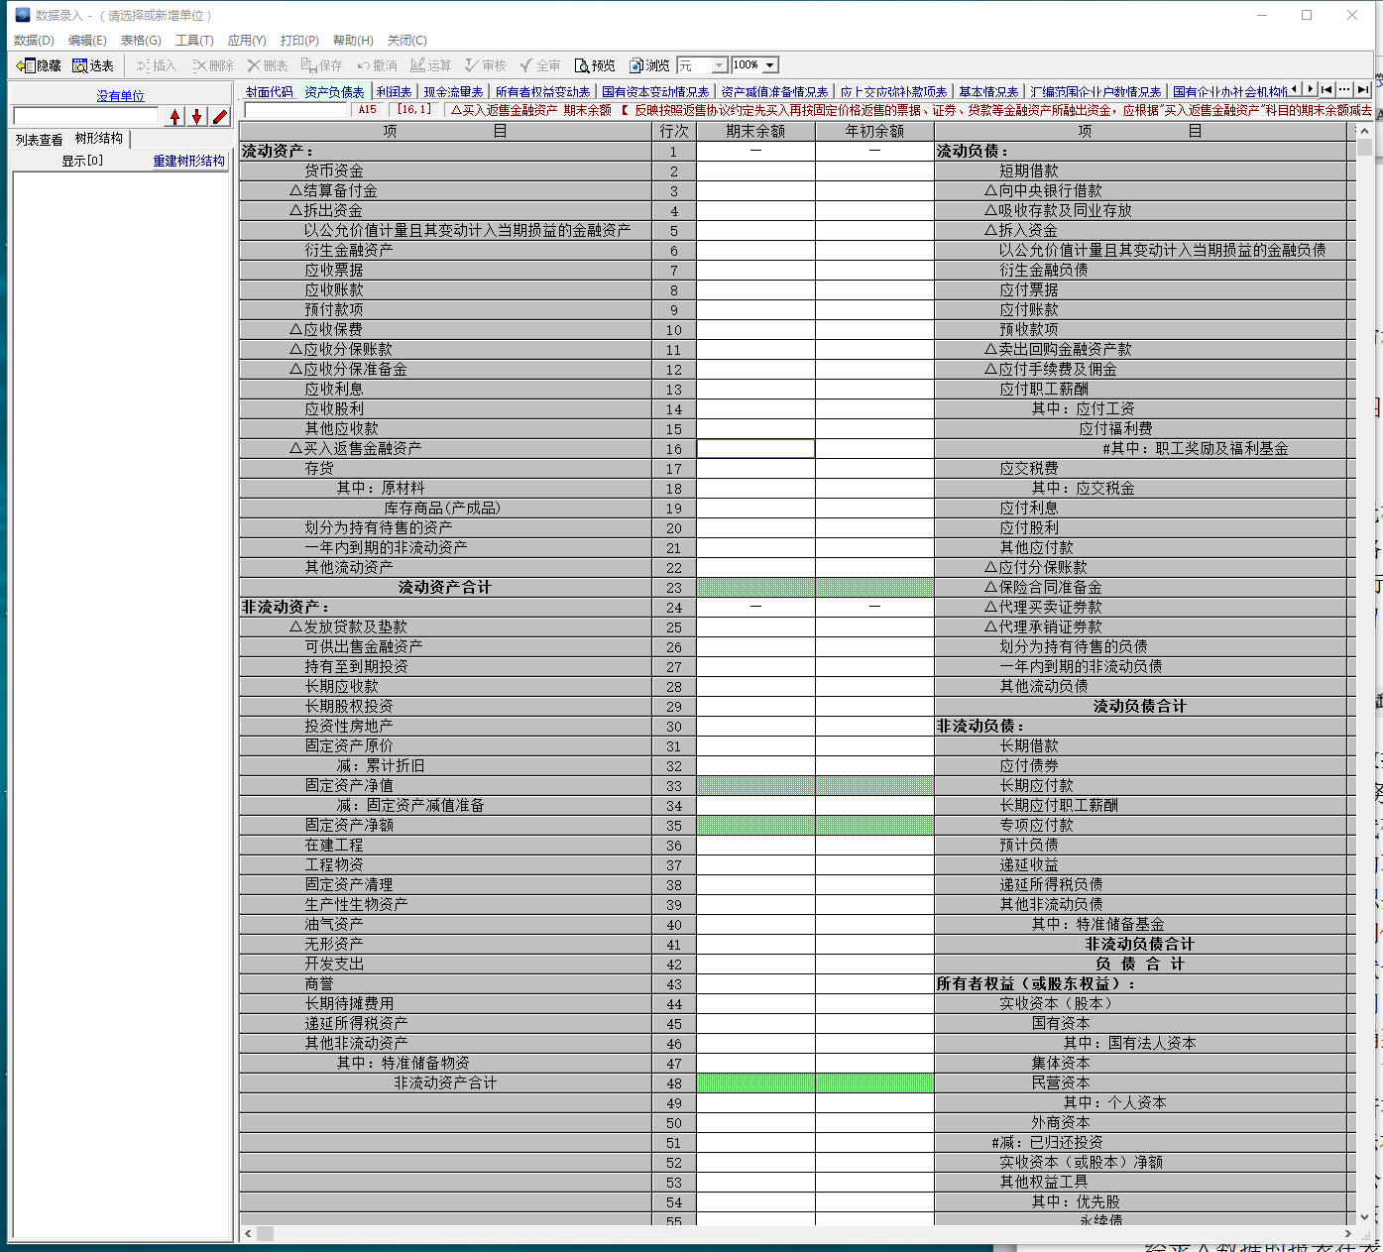
图 2.1-4 表格录入区域
其中“绿色”单元格为自动运算单元格，不能在其中录入数据，数据全部由系统计算产生；显示“-”的单元格为封锁单元格，因为业务需要进行了封锁，同样不能录入数据。
“上市公司国有股情况表”是一张浮动报表，可以录入不特定条数的信息，系统默认保留了2个空行，如果信息条数多于2条，可以自行插行来新增信息。对本表的填报特别说明如下：
- 可以单击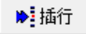按钮来插入一个空行；
- 可以点击【数据/插入多行】，输入想要插入的行数，来一次性插入多行；
- 可以点击【数据/删除选中行】，删除不需要的整条信息。
数据录入完毕后，可通过“工具”菜单中的“运算”与“审核”菜单对数据进行运算和审核，也可以在退回主界面后，对所有数据一次性地进行运算与审核；如果审核数据没有通过，则在窗口的下方会有相应的出错提示，用鼠标在错误提示中选择某一条审核信息，系统会把与此公式相关的出错单元格以不同颜色标出（逻辑性审核公式以红色标识、合理性审核公式以黄色标识），方便修改。修改数据，再次进行审核，直到数据通过审核，单击“保存”按钮，对录入的数据进行保存；接着选择下一张报表进行录入，已经录入数据的报表在表格切换区中会有“★”的标记。

撤消和删除
在填写数据时，只要单击“撤消”按钮，就可撤消所有未保存的修改，恢复到上次保存前状态。
在封面代码页签下，单击“删除”按钮，会将当前单位删除（封面及报表数据）。
在报表页签下，单击“删表”按钮，可以删除当前表中所有数据，使其恢复到未录数状态。

审核与运算
审核与运算是数据录入的重要内容之一，对数据进行审核是为了保证数据质量，使用数据运算功能可以减少数据录入量，并且提高了工作效率。
1、表内审核
表内审核是供用户在录入数据过程中进行逐表审核的，它只对当前表内的数据进行审核。数据填写完成后，单击按钮，或选择【工具/表内审核】菜单，或者使用快捷键Ctrl+K，系统对当前表数据进行审核，如果数据审核通过，将提示“表内数据审核完全正确”，否则提示出错信息，要求用户进行数据修改。
2、相关表审核
相关表审核供用户在录入数据时，对当前录入数据的报表的表内公式以及与此表相关表间公式进行审核。操作：选择【工具/相关表审核】菜单即可，审核完成后，会提示审核结果。
3、套表审核
套表审核是提供用户对当前单位的一套报表的数据进行审核，套表审核功能将执行整套报表的所有表内和表间审核公式。操作：当一户数据填写完成后，单击按钮，或选择【工具/套表审核】即可。
4、审核提示信息
进行表内和表间审核后，如果审核没有通过，会提示审核结果信息，学会查看审核提示信息，将有助于数据的检查和修改。如图 2.1-5为审核提示信息的实例：
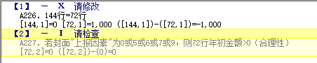
图 2.1-5 审核提示信息
审核信息格式：
【序号】 － 审核类型
公式号.出错说明
出错数据
审核信息分为两类：逻辑性审核和合理性审核，审核级别由高到低。其中以黑色显示并提示“请修改”的为逻辑性审核公式；以灰色显示并提示“请检查”的为合理性审核公式。
- 表内审核信息自动定位
如果是表内审核，在审核提示信息中选择某条信息后（使其以黄色高亮显示），系统会自动定位相关单元格（公式中的现场数据），逻辑性审核单元格以红色显示，合理性审核以浅黄色显示。
- 表间审核信息自动定位
如果是表间审核，当前表出错单元格任可自动定位，如果要定位到其他表中单元格，双击出错数据中的单元格标识（如[2,1]）,可以快速定位到指定的单元格，进行数据的修改。
- 表内运算
表内运算对当前表内指标进行运算（非自动运算），操作：数据录入完后，单击按钮，或选择【工具/表内运算】菜单即可。
- 相关表运算
相关表运算执行当前表的表内公式，以及表间公式中与此表中指标相关的公式。操作：选择【工具/相关表运算】菜单即可。
- 运算所有报表
运算所有报表执行当前单位的全表运算，会执行所有运算公式。操作：选择【工具/运算所有报表】菜单即可。

其他辅助功能
1、金额转换
主要用于解决数据上报和查看时，由元表转换为万元表或元表转换为美元表等问题。操作：选择【工具/金额转换】菜单，弹出窗口如图2.1-6所示：
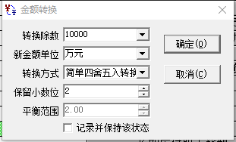
图 2.1-6 金额转换设置
- 转换除数：金额转换的除数，如：元转换为万元，除数选择“10000”。
- 转换方式：简单四舍五入转换，按平衡公式转换，默认转换方式为简单四舍五入转换。
- 保留小数位：数据进行舍位后，保留小数的位数，如：将123456789元转换为万元，可舍位除数中选择“10000”，如在“保留小数位”中选择“2”，则最后结果为“12345.68”。
- 平衡范围：用于设定舍位平衡时，需要平衡调整的单元格可调整的最大差额，默认设置为2，只有按平衡公式方式转换时可选。
系统还提供了简单金额转换的快捷方式，单击录入界面工具栏中右侧的金额单位按钮，选择需要的金额单位，可直接进行金额转换。
- “按平衡公式转换”方式可使金额转换后，数据仍然满足平衡关系（即分项和等于合计数），但会造成汇总单位合计数据误差较大（误差累积）。而使用“简单四舍五入转换”方式进行金额转换，即只对金额转换后的数据进行四舍五入，不进行舍位平衡处理，可以保证合计数最大限度的接近真实值，但会使金额转换后的报表数据失去平衡关系。
2、导出到Excel
将当前报表另存为Excel表格。操作：选择【表格/导出到Excel】菜单，在弹出的对话框中，选择文件存放路径，输入文件名称，单击“保存”按钮即可。

报表打印
在上报数据时，如果需要提供纸质报表，可在数据录入界面，使用打印菜单进行报表的打印操作，打印功能介绍如下：
1、打印预览
预览并打印当前报表，此时也可对打印内容进行修改，但不能保存，只能使用一次。
2、打印
直接打印当前报表或封面。操作：选择封面或表页签后，选择【打印/打印】菜单，在弹出的对话框中，可选择打印机、打印范围和打印份数，单击“确定”即可。
3、多表打印
连续打印当前单位的一套报表（包括封面）。操作：在数据录入界面选择【打印/多表打印】菜单，弹出套表打印对话框，如图 2.2-1：
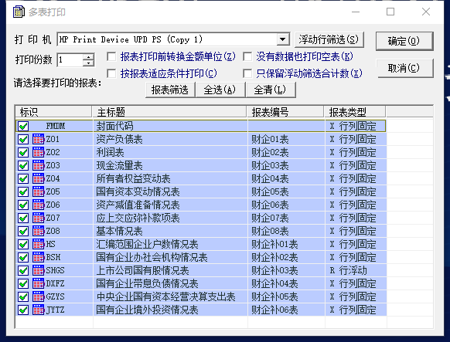
图 2.2-1 选择要打印的报表
选择打印机、打印份数及要打印的报表，单击“确定”按钮即开始打印。
默认打印全部报表，如果需要打印部分报表，可在列表中进行选择，蓝色高亮显示的报表表示被选中。
- 一般表格的打印格式，已由上级单位，在报表定义时设计完成，只要预览打印效果进行打印即可，不要随意修改打印设置，打印设置修改并保存后，会覆盖原有的打印格式。

数据传出
基层单位进行完录入、审核等基本操作后，接下来就是要将数据传出上报，数据传出功能可以将软件中录入的数据、报表参数或查询模板按照用户要求压缩打包成一个文件，存储在软盘或用户指定的硬盘某一路径下。具体操作如下：
- 选择【传送/数据传出】菜单或单击按钮，弹出窗口如图 2.3-1所示；
- 传出全部报表数据：将当前数据库中所有单位数据传出。
- 传出参数或选择数据及测算分析参数：进行选择传出操作，根据当前任务可传出的项，选择需要传出的单位数据。
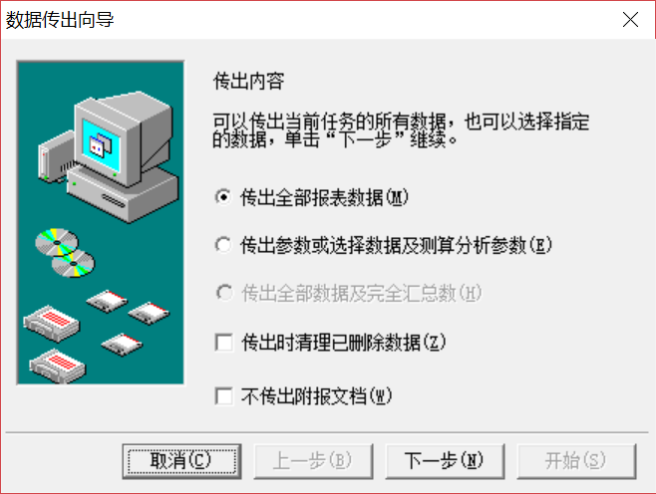
图 2.3-1 选择需要传出项
- 选择“传出全部报表数据”选项即可完成数据上报工作，单击“下一步”按钮，弹出窗口如图 2.3-2所示；
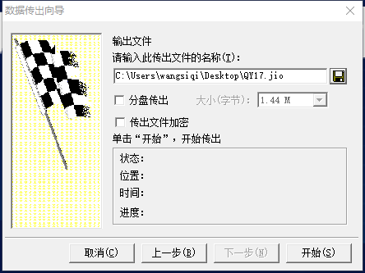
图 2.3-2 选择传出文件存放位置
- 选择上报文件存放位置：单击按钮，在弹出的窗口中，为即将传出的文件命名并确定保存路径，其文件类型系统默认为*.jio，单击“保存”按钮；
- 单击“开始”按钮，数据开始传出，之后有“数据传出完成”的信息提示，单击“确定”，则数据传出完成。
- 将传出生成的所有文件，上报到上级单位。

导出Excel文档
系统提供了报表数据与Excel的连接，可直接将已有的报表数据导入到Excel中生成Excel表格。操作方法如下：
1、选择【传送/导出excel文档】菜单，弹出选择单位的窗口；
2、选择要导出数据的单位，单击“确定”按钮；
3、弹出如图 2.4-1所示窗口：
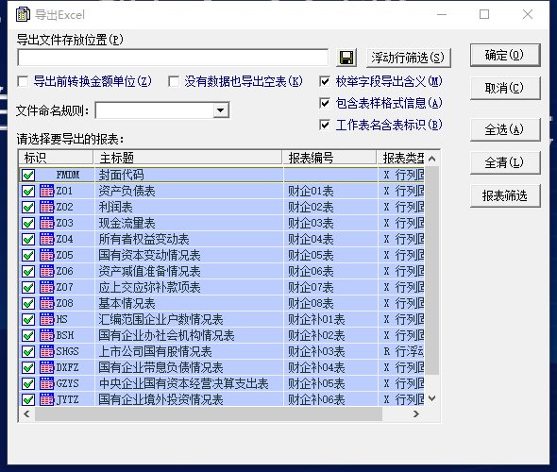
图 2.4-1 选择导出报表
4、选择要导出Excel的报表，指定导出文件存放的位置，单击“确定”按钮即可。
- 说明：1、若要将导出的报表数据进行金额转换可选中“数据导出前转换金额单位”。2、导出Excel时没有数据的报表将不能被导出，若要导出没有数据的报表请选中“没有数据也导出空表”复选框。3、导出Excel 时一户单位生成一个Excel文件，一张报表对应Excel中的一张工作表，导出报表及数据，也导出封面代码信息。4、选择报表时可使用shift和ctrl键同时多选报表，或使用“全选”、“全清”、“报表筛选”按钮进行报表的选择。

第三章 管理单位填报
本文中所指管理单位，除了填报本级报表，还要负责装入、审核下级数据，并汇总形成本单位报表的单位。其操作流程与基层单位相比，增加了装入下级数据、审核下级数据、汇总等。

录入本级报表
管理单位本级报表的录入，与基层单位完全相同，可以参考“2.1 数据录入”的相关内容，完成本级报表的录入工作。

下级数据装入
数据装入中可装入的内容有参数、单位数据（基层单位及汇总单位）和查询模板等。
将数据从软盘或硬盘的某一路径下装入到本系统中使用，操作：

数据装入
- 选择【传送/数据装入】菜单或单击按钮，弹出“数据装入向导”，如图 3.2-1：

图 3.2-1 选择装入文件
- 单击按钮，在弹出的“打开”窗口中选择装入数据的路径，单击“打开”按钮，回到图 3.2-1中；
- 在图中的“数据装入信息”的编辑框中，可以看到装入的内容；
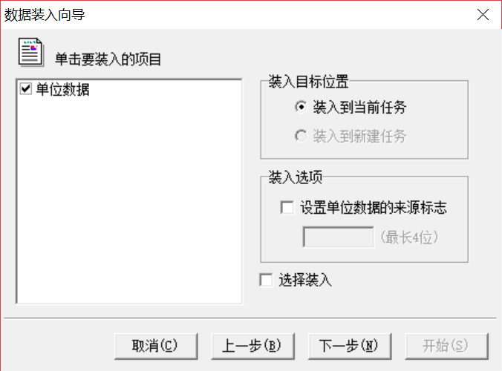
图 3.2-2 选择装入项
- 单击“下一步”按钮，如图 3.2-2，在图中左边列出了所有被选项目，选择“单位数据”项（其前的复选框中有“√”标记的，表示此项目需要被装入）；
- 选择好装入项目及“装入目标位置”（装入到当前任务）后，单击“下一步”，进入另一状态窗口，在此列出了装入的目标信息（任务名称、标识以及位置）；
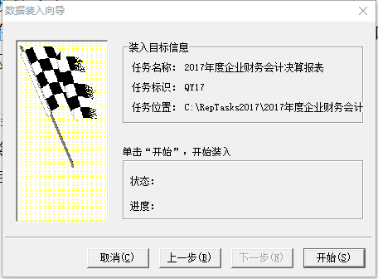
图 3.2-3 开始数据装入
- 单击“开始”按钮，则开始装入数据，窗口下方将显示装入的状态与进度；
- 装入完毕后，单击“完成”按钮结束装入工作，同时退出向导。

更新参数
如果上级单位下发了新参数，需要更新现有参数，其操作方法同数据装入，只要在装入项目中选择“报表参数”装入即可，新装入参数将覆盖原有参数。装入新参数之前最好将已填写的数据做好备份。
- 装入的任务参数要与当前任务的“文件标识符”一致。

单位重复装入问题
如果当前任务中存在相同的参数或单位数据，系统将进行提示，请根据需要选择装入。例如：由于部分数据更改，需要重新装入下级单位上报的数据，在装入数据时肯定会存在装入的单位在数据库中已经存在的现象。
- 对于报表参数，系统会提示“当前任务中报表参数已经存在，继续装入将覆盖报表参数，要继续吗？”如想覆盖则单击“是”，否则单击“否”；
- 对于单位数据，则将弹出一个“重码单位列表”窗口，罗列了所有的重码单位（单位主代码相同），通过单击窗口下方的按钮，可选择重码单位数据的装入的方式，设置完成后，单击“继续”即可完成数据的装入。如图 3.2-6：
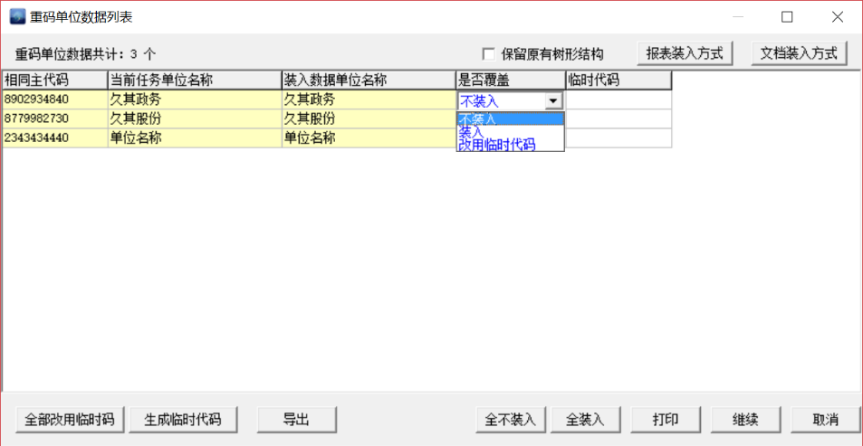
图 3.2-6 重码单位装入
直接在“是否装入”列下，单击单元格可选择是否要装入重新上报的该单位的数据（系统默认不装入）。

公式审核
所有单位数据在上报上级单位或财政部前，都应该进行公式审核，审核没有错误后，才可上报上级单位或财政部。

执行审核
在数据录入界面也可对数据进行审核，但要统计多户单位的审核信息，应使用审核主菜单下的公式审核功能，具体操作步骤如下：
- 选择【审核／公式审核】菜单，或在软件主界面上点击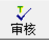按钮，弹出窗口如图 3.3-1。系统默认对全部单位的所有报表进行审核；
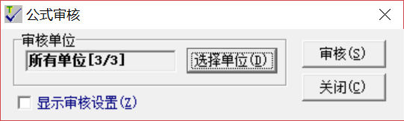
图 3.3-1 公式审核
- 若只需要对部分单位的数据进行审核，则可以通过单击“选择单位”按钮，在弹出的窗口中选择部分单位；
- 对部分报表的审核，可通过单击“显示审核设置”复选框来完成：
- 挑选要进行审核的报表，被选中的报表前有“√”标志；
- 单击“审核”按钮；审核完毕后，系统将自动弹出“审核结果查看”窗口，显示本次审核的审核结果。

审核结果查看
单击【审核/审核结果查看】或在进行公式审核完成之后，弹出审核结果查看窗口；
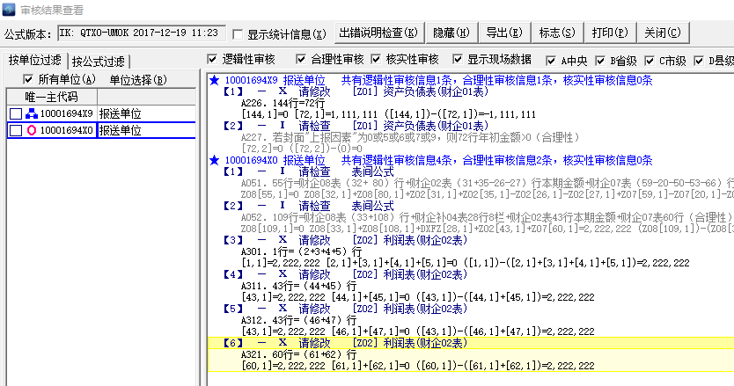
图 3.3-2 审核结果查看
1、按单位过滤
根据单位显示出其对应的错误信息与数据。当用鼠标每选择一个出错单位，就会在右窗口罗列出其相应的出错信息如图 3.3-2。界面选项介绍：
- 统计信息：显示此次审核结果的统计信息，其中包括审核的时间、单位户数、错误信息的总数以及审核公式错误统计等等。
- 显示现场数据：显示出每条出错公式的现场数据。
- 所有单位：显示所有填报出错单位的数据，其中单位之间用“★”来分隔。
- 单位选择：选择指定的单位进行审核结果的查看。
- 基本平衡错误：显示出审核类型为基本平衡审核的错误公式。
- 核实性错误：显示出审核类型为核实性审核的错误公式。
- 逻辑性提示：显示出审核类型为逻辑性审核的错误公式。
- 导出：将当前审核结果查看中显示的详细出错信息转换成文本文件。
- 标志：按单位查看时，给所有公式出错的单位设置临时标志，以方便在“数据录入”界面修改数据时，可以通过此标志快速筛选出这些单位。
- 审核记过查看定位：勾选需要定位的单位，右键单击，选择“定位到录入界面”，程序转向到录入界面，定位于该单位的封面代码。
2、按公式过滤
将所有出错的公式以树状的形式罗列在窗口左边，当选择某条公式时，右侧窗口中将会显示所有审核没有通过此公式的单位代码与名称。

汇总数据
管理单位在收集了全部单户数据之后，可通过汇总功能获得报表汇总数，并在数据录入界面中产生一户汇总单位，上报数据时同时上报单户数据和汇总单位数据。本系统提供了三种汇总方式，分别是：完全汇总、节点汇总、选择汇总，分别适用于不同情况下的汇总要求。

完全汇总
完全汇总主要应用于当前数据库中所有单户数据的叠加汇总，通常各中央部门的汇总点需要进行完全汇总。
完全汇总能够建立树形结构的根节点，并对全部的分户数据进行汇总（包括差额表），其产生的单位主代码最后一位为“7”，图标为。
操作：
- 选择【汇总/完全汇总】菜单，或单击主界面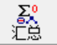按钮，弹出窗口如图 3.5-1所示：
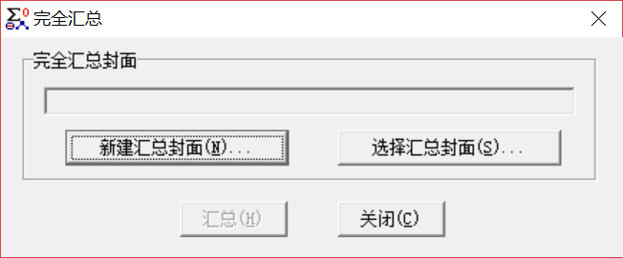
图 3.5-1 完全汇总
- 选择汇总单位封面的产生方式，即将汇总数据存放于哪个单位中。如果需要创建新的汇总封面，单击“新建汇总封面”按钮，弹出完全汇总封面代码录入窗口，填写汇总单位信息，单击“确定”按钮即可。
汇总封面：为存储汇总数据而设置的一个封面代码信息，填写汇总封面代码时，浅黄色区域必须录入，其他信息可不录入，如图 3.5-2。
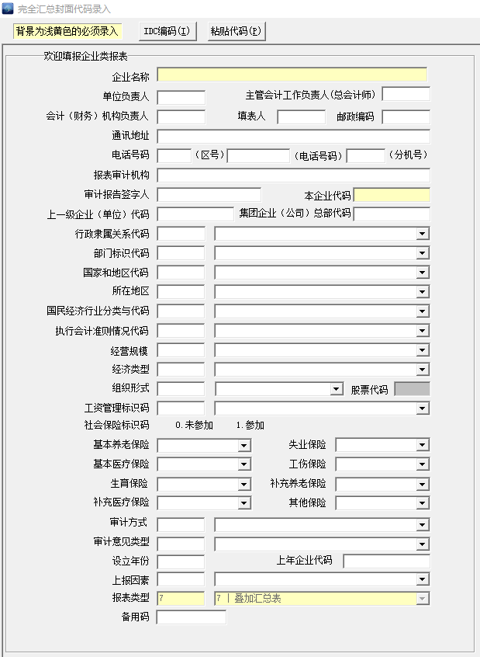
图 3.5-2 新建汇总封面
- 如果汇总单位封面已经存在（下级单位上报的或已经进行过完全汇总），可单击“选择汇总封面”按钮，选择数据要汇总到的单位（必须为完全汇总单位，报表类型为7），单击“汇总”按钮，汇总后数据将覆盖原来的数据。
- 汇总时，系统会自动对树形结构进行检查，如果存在问题，汇总完成后会给出提示。完全汇总单位数据，在数据录入界面不能进行修改编辑，如果单户数据有所改变，可以重新进行完全汇总或节点汇总修正汇总单位数据。

节点汇总
节点汇总主要应用于已形成树形结构中的各节点数据的汇总，通常在数据修改后为使下属子节点数据之和与其父节点数据保持一致时进行的再一次汇总。
节点汇总的操作：
1、选择【汇总/节点汇总】，弹出窗口如图 3.5-3所示；
2、在树形结构中选择要汇总的单位，选择汇总范围，其中：
- 本级节点：将此节点的下一级节点单位数据汇总到该单位，即只汇总该单位的直属户。
- 所有下级节点：从节点的最下级节点开始，进行层层汇总，汇总所有下级节点的数据。
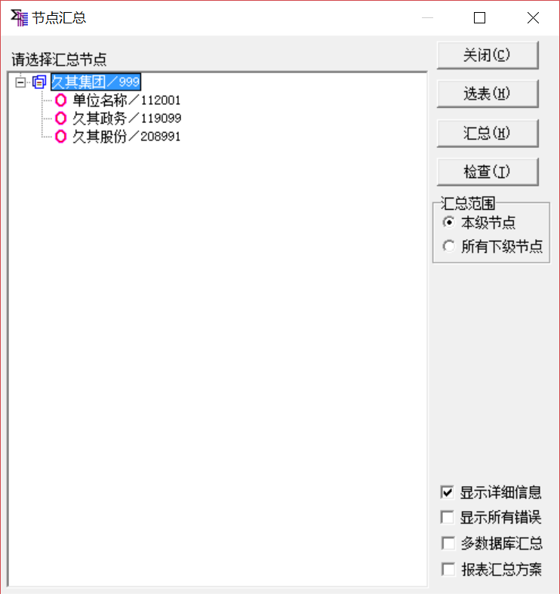
图 3.5-3 节点汇总
3、单击“选表”按钮，可以选择部分报表进行节点汇总。
4、单击“汇总”按钮，完成汇总操作，单击“关闭”退出汇总窗口。
5、此时还提供汇总数据的检查功能，检查汇总单位数据是否与其单户合计数保持一致。
选择汇总节点，汇总范围默认选择本级节点（若选择所有下级节点，则同时显示所有下级节点单位检查结果），点击“检查”按钮，如果节点有错误，将弹出节点检查错误输出界面，如图 3.5-4节点检查错误输出，该界面依次显示该节点单位的每张报表的第一个错误。
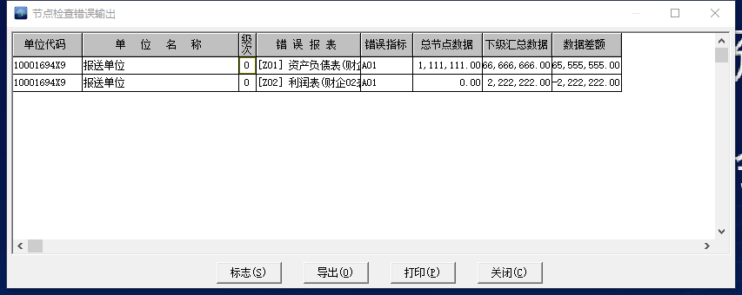
图 3.5-4节点检查错误输出
- 注意：节点汇总的单位可以是单位树形结构中的任意父节点，不产生新的单位，但完全汇总可以产生新的单位。

选择汇总
主要用来将任意选定的单位数据汇总到指定的单位中，选择汇总单位数据不能进行编辑，且与单位树形结构无关、不参与其他类型汇总；其生成的单位主代码的最后一位为“H”，图标为；操作步骤如下：
- 单击主菜单“汇总”的下拉菜单“选择汇总”，弹出如图 3.5-5窗口；
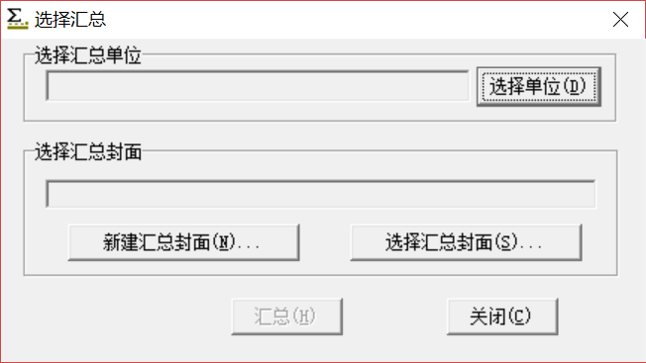
图 3.5-5 选择汇总
- 单击“选择单位”按钮，弹出“单位选择”窗口，在其中选择需要汇总的单位；
- 如果需要创建新的汇总封面，将汇总结果放入新增单位中，单击“新建汇总封面”按钮，弹出封面代码录入窗口，填写汇总单位信息，单击“确定”按钮即可；
- 回到选择汇总窗口，单击“汇总”按钮即可；
- 进入数据录入界面可查看汇总单位结果。

树形结构维护
用户在构造树形结构时，有可能会出现构造错误的情况，树形结构维护用于对树形结构全面的检查和修改，可检查出现有树形结构中存在的问题并通过修改调整树形结构，如给部分子节点换一个父节点，具体做法如下：
1、单击【汇总/树形结构维护】,进入树形结构维护工具窗口，如图 3.6-1：
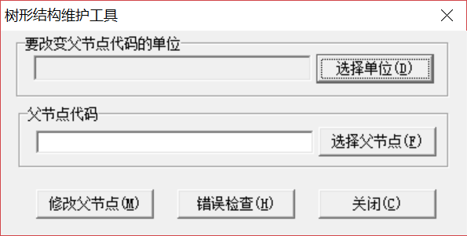
图 3.6-1 树形结构维护
2、单击“选择单位”按钮，在弹出的窗口中选择需改变至相同父节点代码的单位；
3、选好单位后，单击“选择父节点”按钮，选择一个正确的父节点单位；
4、单击“修改父节点”按钮，将选定单位转移到指定父节点下，成为它的子节点。
- 说明：1、对于选择的父节点的单位代码需以“7”结尾；2、“错误检查”按钮，主要用来检查树形结构中是否存在错误和环链，如果存在错误或环链将会给出错误信息输出框，用户可根据实际情况进行修改。

报表打印
参考“2.2 报表打印”的相关内容。

数据传出
参考“2.3 数据传出”的相关内容。

导出Excel文档
参考“2.4 导出Excel文件”的相关内容。

